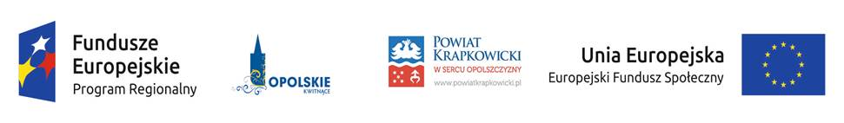Powiat Krapkowicki realizuje od 2016 r. projekt pn. „Nowoczesne nauczanie naturalny wzrost kompetencji” w ramach Regionalnego Programu Operacyjnego Województwa Opolskiego na lata 2014-2020, oś priorytetowa IX - Wysoka jakość edukacji.
Tytuł projektu | Nowoczesne nauczanie naturalny wzrost kompetencji
Numer umowy o dofinansowanie | RPOP.09.01.02-16-0003/15-00
Data podpisania umowy o dofinansowanie | 22 grudnia 2016 r.
Fundusz | Europejski Fundusz Społeczny
Program | RPO WO 2014-2020
Beneficjent | Powiat Krapkowicki
Realizator projektu | Powiat Krapkowicki
Wartość projektu ogółem | 993 483,75 PLN
Dofinansowanie Projektu z Unii Europejskiej | 844 461,18 PLN
Wartość dofinansowania Projektu z Budżetu Państwa | 99 348,38 PLN
Wkład własny Powiatu | 49 674,19 PLN
Okres realizacji projektu | od 01.12.2016 r. do 31.12.2018 r.

Celem projektu jest poprawa jakości kształcenia ogólnego z naciskiem na podniesienie u uczniów szkół prowadzących kształcenie ogólne z terenu powiatu krapkowickiego tj. Zespołu szkół im. Jana Kilińskiego w Krapkowicach-gimnazjum i liceum, Zespołu Szkół Specjalnych im. J. Tuwima w Krapkowicach-szkoła podstawowa i gimnazjum, kompetencji kluczowych pozwalających na sprawne funkcjonowanie w życiu społecznym i zawodowym poprzez realizację na terenie województwa opolskiego, zajęć dydaktyczno-wyrównawczych, dodatkowych zajęć pozalekcyjnych, warsztatów dla uczniów ze specjalnymi potrzebami edukacyjnymi, szkoleń dla kadry pedagogicznej, doradztwa edukacyjno-zawodowego. W projekcie zakłada się uczestnictwo 235 uczniów szkół prowadzących kształcenie ogólne oraz 33 nauczycieli zatrudnionych ww. szkołach.

Projekt uwzględnia indywidualne potrzeby rozwojowe i edukacyjne oraz możliwości psychofizyczne uczniów i nauczycieli objętych wsparciem, które wynikają z diagnoz szkół. Niezbędne jest wzbogacenie programów nauczania o nabywanie kompetencji i umiejętności potrzebnych w przyszłej pracy zawodowej. Cel projektu oparty jest na modelu edukacji łączącego kształcenie powiązane
z praktyką, poprzez wyposażenie szkolnych pracowni – sali językowej, matematycznej, geograficznej
i informatycznej w sprzęt do nauczania poprzez doświadczenia i eksperymenty co nauczy uczniów kreatywności, pracy zespołowej.

Realizacja projektu zakłada również podniesienie kompetencji i umiejętności zawodowych nauczycieli co jest kluczowe w aspekcie zapewnienia wysokiej jakości oferty edukacyjnej, poprzez udział nauczycieli ww. szkół w różnych formach doskonalenia zawodowego, m.in. w studiach podyplomowych m.in.
z zakresu doradztwa, zadaniach z programowania, zajęciach językowych, co przełoży się na podniesienie jakości i efektywności pracy nauczycieli. Zaplanowane w ramach projektu zajęcia
z doradztwa edukacyjno-zawodowego pozwolą na pomoc w wyborze ścieżki edukacyjnej
z uwzględnieniem uwarunkowań i zapotrzebowania na lokalnym rynku pracy.

Istotnym elementem projektu poprzez działania w ramach projektu jest indywidualizacja pracy nie tylko z uczniami o specjalnych potrzebach edukacyjnych, ale również z uczniami zdolnymi.

